CAHIER DES CHARGES
CREATION DE SITE WEB
POUR L’ASSOCIATION

« Grouille ! »

Suivi des mises à jour

Version 0.1 | Création le 07/11/19
Version 0.2 | Mise à jour de la vue des bases de données relationnelles  Le 02/12/19
Version 0.3 | Mise à jour de la vue des bases de données relationnelles  Le 10/12/19

Sommaire

1. Cadre du projet 4
1.1. Résumé du projet 4
1.2. Objectif du site 4
2. Public ciblé / Personas 4
3. Carte Heuristique 6
4. Benchmarking 7
5. Diagramme de package (UML) 8
6. Arborescence du front 8
7. Conception graphique 9
8. Spécifications fonctionnelles 10
8.1. Périmètre fonctionnel 10
8.2. Cas d’utilisation et contraintes associées 11
8.3. Le back-office du site 15
9. Spécifications techniques 16
10. Périmètres 16
10.1. Le client 16
10.2. L’agence web 16
10.3. Hors périmètre du projet 16
11. Livrables et planning prévisionnel 17

- Cadre du projet
  - Résumé du projet
Le commanditaire de ce projet de création de site web est l’association « Ça Grouille ».
Cette association se trouve à Rennes.
Elle a été fondée en 2012 afin de promouvoir l’insectophagie/entomophagie.
Sa présidente est Lucie Guerzillon.

  - Objectif du site

Nous avons recueilli les besoins de l’association, elle souhaite un site web pour :

- Informer et vulgariser les personnes sur l’alimentation à base d’insectes
(connaitre les insectes comestibles et apprendre à les trouver en milieu naturel).
- Permettre aux internautes de publier et d’échanger des recettes à base d’insectes
- Trouver de nouveaux membres et toucher une population jeune.
- Public ciblé / Personas

Le public ciblé dans le site web de l’association « Grouille » est :

- Les membres de l’association,
- Les personnes tout public intéressées par la cuisine et les insectes,
- Les personnes souhaitant changer leur alimentation et découvrir de nouvelles expériences,

Pour définir au mieux les attentes des internautes, nous avons imaginé « en forçant le trait » plusieurs profils de personnes possibles. Voici à titre d’exemple 2 cas de persona.

Cas N°1 :
Léa, jeune parisienne en reconversion, future néo-rurale

Cas N°2 :
Jean-Louis, membre d’une AMAP, récoltant indépendant entomophage depuis son enfance.

Cas N°1
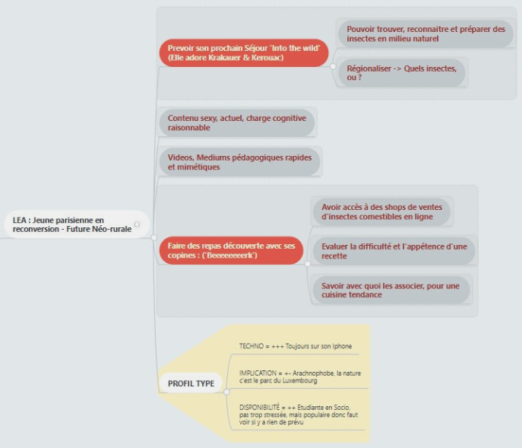

Cas N°2
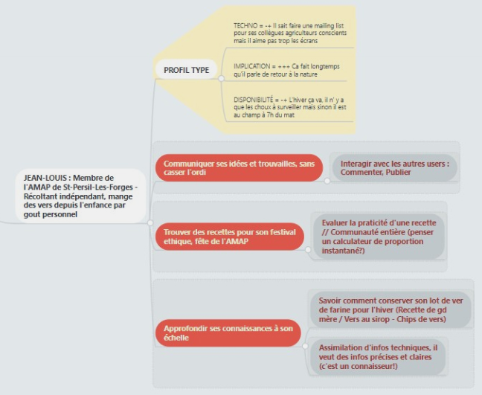

- Carte Heuristique
Suite à nos échanges (rencontres du 30/09/2019 et du 14/10/2019), nous avons pu établir la carte heuristique ci-dessous.

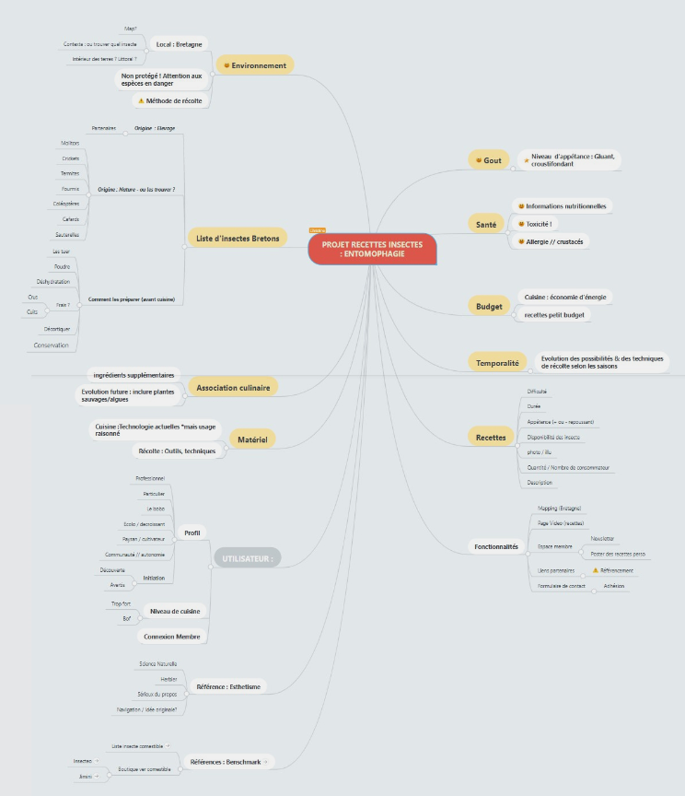

- Benchmarking

Nous avons regardé et analysé suivant la méthode SWOT, plusieurs sites, dans le but trouver des idées et d’améliorer les performances du site « Grouille ». La liste ci-dessous est non-exhaustive.

Sites de recettes : https://www.marmiton.org/, https://www.cuisineaz.com/

Sites entomophagie/insectophagie : http://www.mangeons-des-insectes.com/
http://www.insectescomestibles.fr/

Sites d’entomologistes :
https://microcox.pagesperso-orange.fr/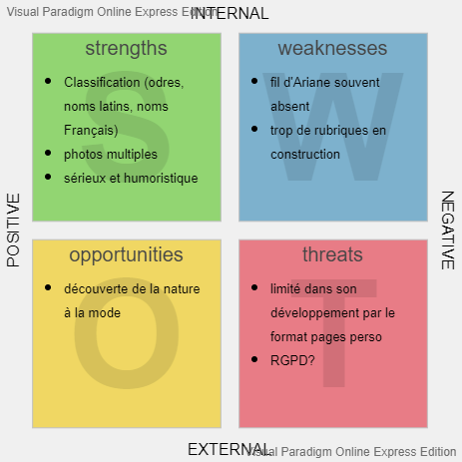 | https://www.bestioles.ca/  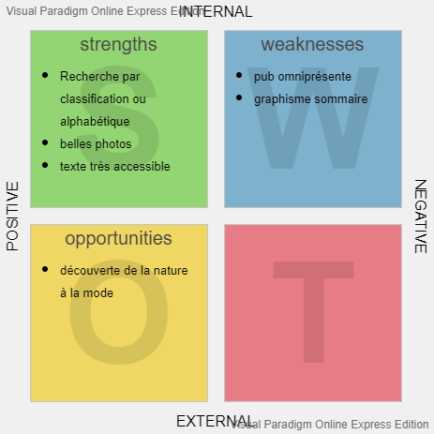
https://www.concept-hygiene.com/fr/nuisibles/insectes
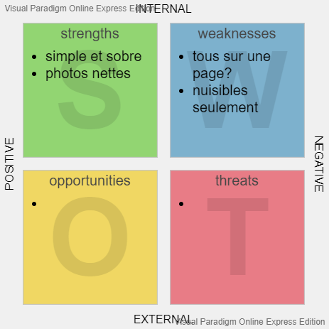

- Diagramme de package (UML)
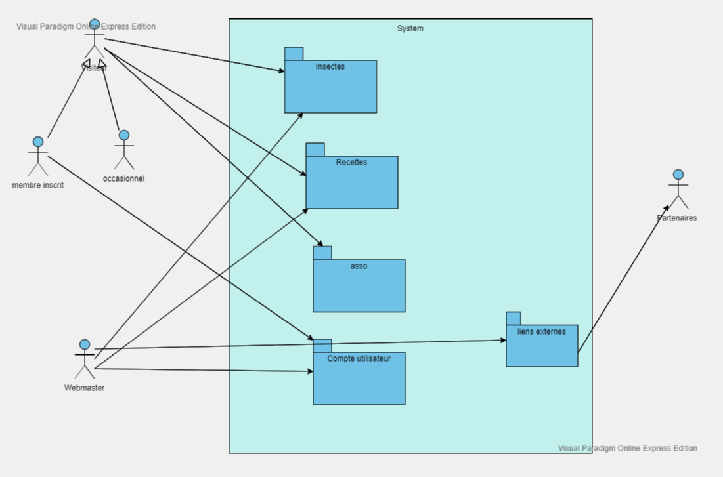

- Arborescence du front
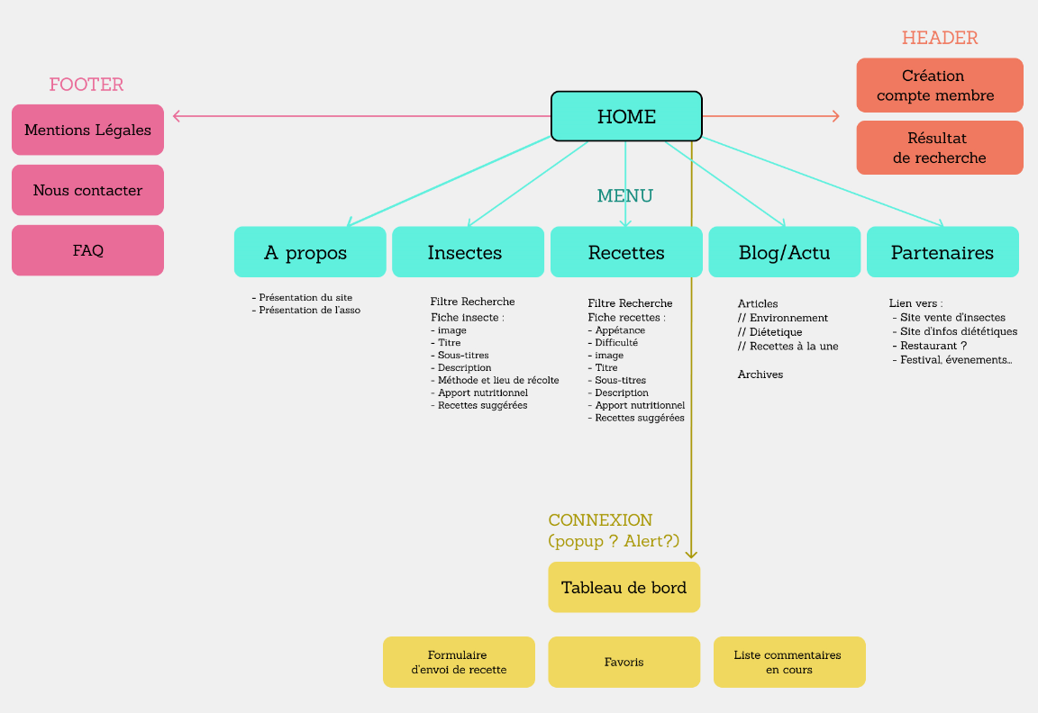

Les pages « A propos » et « Blog-actu/asso » font partie du package insectes,
- Conception graphique

Le logo est à créer.

Le site affichera des photos et des images de recettes et d’insectes.

La charte graphique des éléments ci-dessous a été sélectionnée par le client :

 | Polices | Couleurs | Tailles * | Visuels
Titre H1 | Shadows Into Light |   Code #f4a460 | 100px | 
Titre H2 | Shadows Into Light |   Code #232323 | 48px | 
Titre H3 | Atala | Code #232323 | 32px | 
Texte standard | Atala | Code #232323 | 16px | 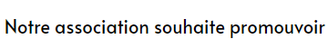

* Taille pour un format « desktop »

En-tête
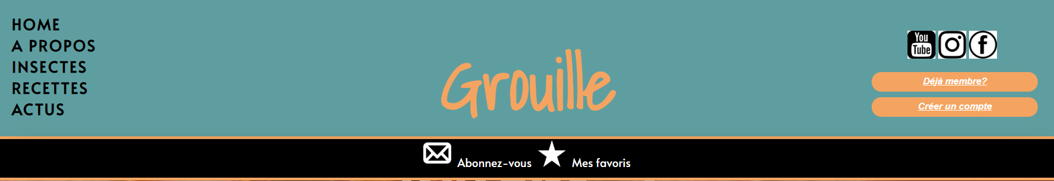 |   Code # #5f9ea0

Pied de page
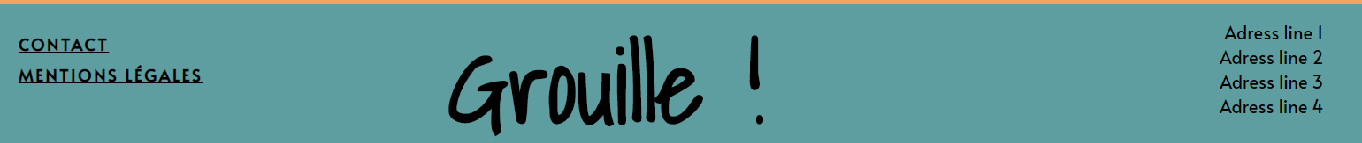 | Code # #5f9ea0

- Spécifications fonctionnelles
  - Périmètre fonctionnel
Vue simplifiée :
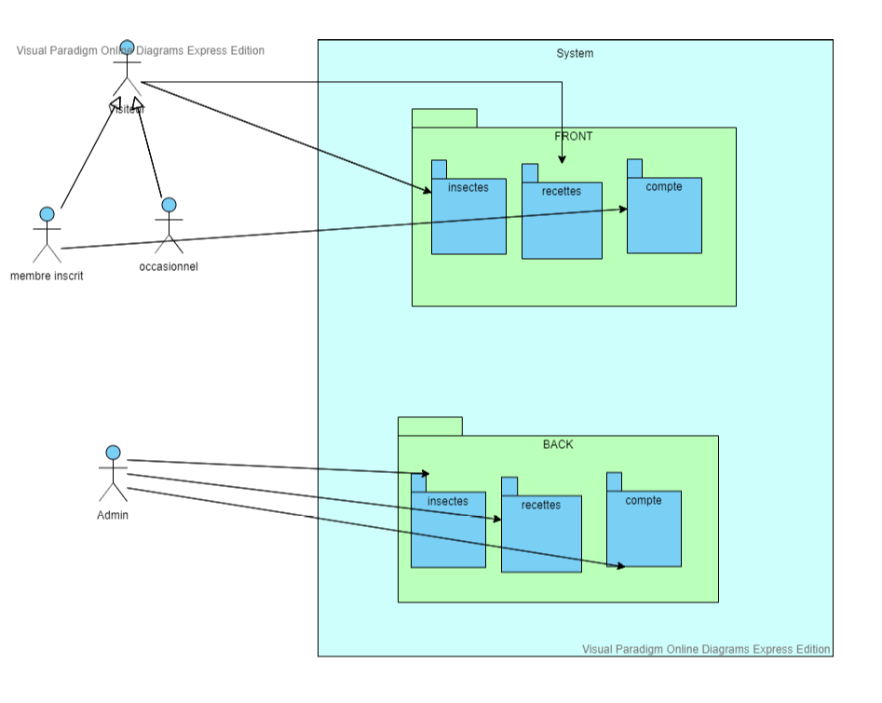

  - Cas d’utilisation et contraintes associées
Nous avons identifié plus de 30 cas d’utilisation suivant les matrices ci-dessous.

Identification
Numéro : cas F-C-1
Nom : créer un compte
Acteurs : Visiteur
Description succincte : Créer un compte personnel
Auteur : Christine Zedday
Date : 8 novembre 2019
Préconditions : aucune
Démarrage : Le membre a choisi « compte perso » sur une page

Description des scenarios
Scénario nominal :
1. Le membre choisit « compte perso » sur une page
2. Le système affiche le formulaire de création de compte
3. Le membre remplit les zones, obligatoires et optionnelles s’il veut
4. Le membre envoie la page
5. Le système contrôle les champs
6. Le système enregistre dans la base
7. le système affiche l’espace perso du nouveau membre avec message de bienvenue
Scénarios alternatifs :
4a. Le visiteur abandonne rien ne se passe
6a. le visiteur a oublié un ou plusieurs champs obligatoires, ou remplit avec du contenu non conforme, ou pseudo déjà pris → Le système affiche un message d’erreur, retour à 3
6b. Le visiteur a déjà un compte avec cet email → quitter le formulaire et lui proposer de se logger
Scénarios d’exception : l’enregistrement en base de données échoue
6a. affichage message d’erreur, le formulaire reste affiché pour être re-soumis avec ou sans modifications
Fin : le visiteur est enregistré comme membre dans la base
Post conditions :

Compléments
Ergonomie :
Performance attendue :
Problèmes non résolus : attention à la taille/format des photos (avatar)

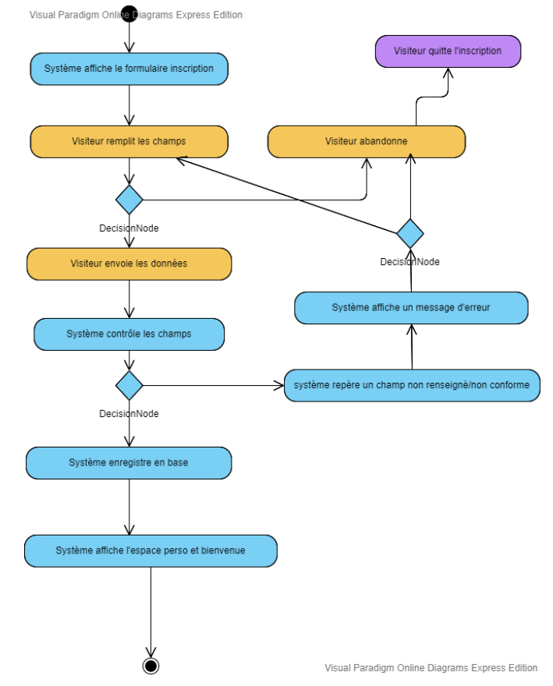

Voici la synthèse de ces cas d’utilisation avec les contraintes associées

Cas d’utilisation Front | Contrainte(s) associée(s)
Consulter les listes recettes/insectes | Filtres. Rapidité du chargement de la page
Consulter fiches recettes/insectes | Version imprimable ? Partager une recette.
Inscription newsletter | Adresse e-mail valide +
Créer un compte | Captcha + pseudo, e-mail, mot de passe, avatar, inscription à la Newsletter
Ajouter une recette | Contrôles champs + photo + messages (erreurs, confirmation d’envoi)
Mettre une recette en favoris | Avoir un compte
Mettre des commentaires sur une recette | Avoir un compte

Fonctionnalités Back-Office | Contrainte(s) associée(s)
Créer/modifier/supprimer une page (fiches recettes et fiches insectes) | Créer les fonctions dans les fichiers « Controller »
Valider une fiche recette postée par un membre du site | Pas de validation informatique. Lecture régulière des recettes postées par les administrateurs du site.
Gérer et consulter la liste des comptes membres du site | Une page affiche la liste de tous les membres avec la date de dernière connexion et la création du compte. Suivant les directives de la RGPD, il conviendra de contacter par e-mail les membres inactifs pendant 3 ans pour leur notifier la suppression de leur compte.
Supprimer un compte utilisateur | La suppression d’un compte utilisateur entrainera « l’anonymisation » de ses recettes ainsi que des commentaires qu’il a postés.
Création de comptes Admin pour la gestion du back-office
Dimensions et poids des images | A voir avec le client

  - Le back-office du site

Structure
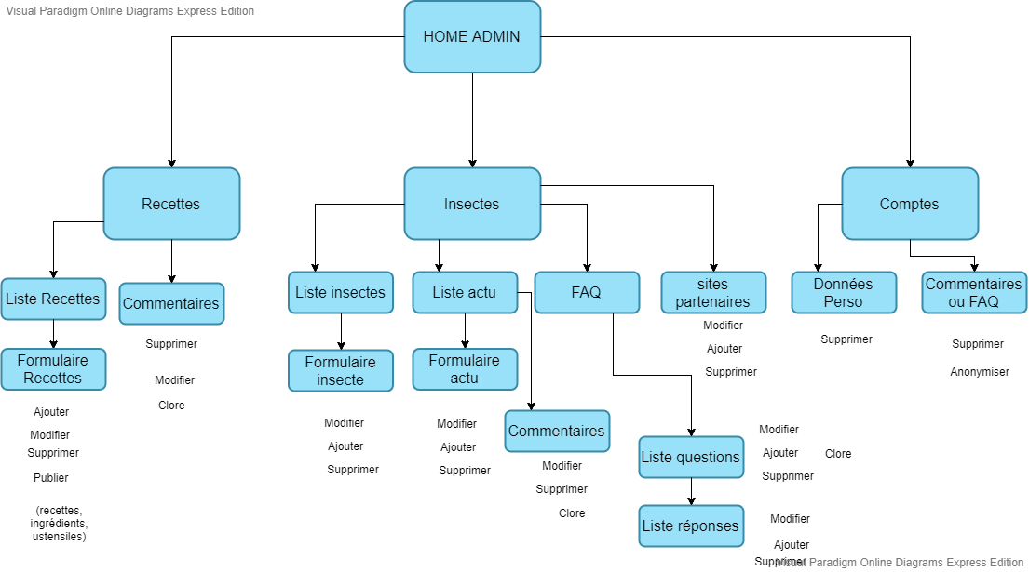

Vue du back-office par le membre « admin »
Le back-office se veut « convivial » intuitif et facile à prendre en main.

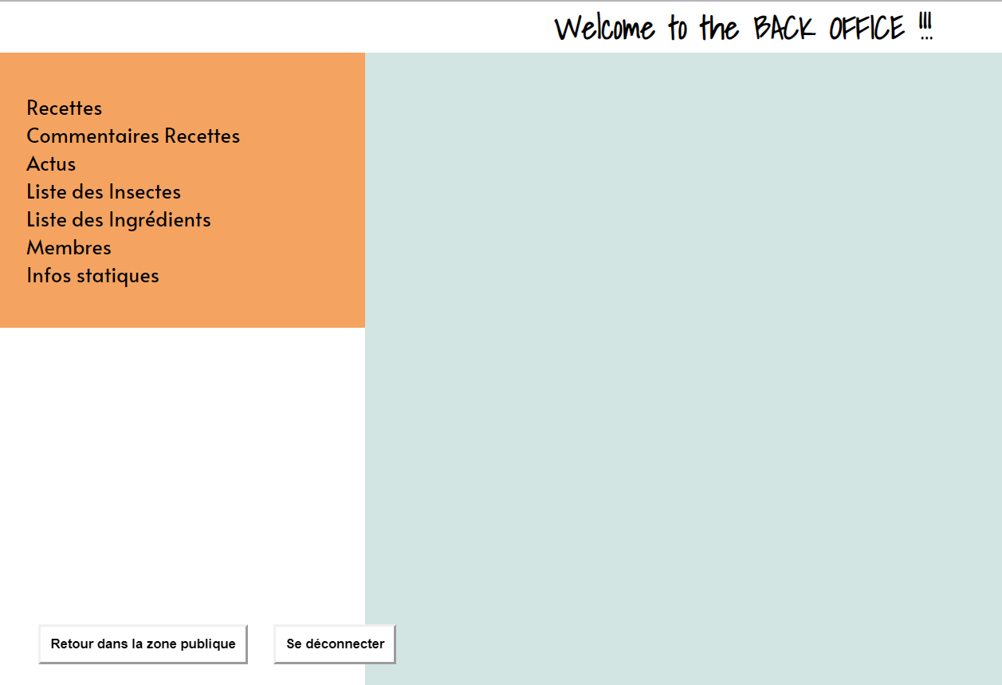

- Spécifications techniques

Le client demande un bouton Newsletter pour commencer à enregistrer la liste des abonnées à la Newsletter qui fera l’objet d’un autre projet.

2 adresses e-mails contact@grouille.fr qui sera consultée par Lucie Guerzillon et webmaster@grouille.fr qui sera consultée par l’agence web.

Le site doit être effectué sur le framework Laravel.

Le site sera compatible avec les principaux navigateurs (Google Chrome, Mozilla, Edge, Opéra …), il sera également consultable sur ordinateurs, tablettes et sur téléphones portables.

- Périmètres
  - Le client
Les actions ci-dessous relève du périmètre du client :

- Hébergement du site
- Achat d’un nom de domaine
- Les sauvegardes et sécurisation du site web suivant la procédure fournie par l’agence web.
  - L’agence web
L’agence web s’engage à :
- Fournir les livrables indiqués dans le point 11 dans les délais annoncés
- Former les membres « admin » de l’association à la gestion du back-office
- Fournir à ces membres un « guide utilisateur » ainsi qu’un « guide pour l’entretien, la mise à jour et la sauvegarde régulière du site »

  - Hors périmètre du projet

Les fonctionnalités suivantes feront partie d’un autre projet prévu pour le 2nd trimestre 2020
- Un formulaire pour adhérer en ligne à l’association
- La mise en place d’une Newsletter
- Ajout d’une rubrique « sorties/agendas » avec un calendrier
- Possibilité pour les membres du site de noter les recettes avec des étoiles
- Un référencement bien spécifique

- Livrables et planning prévisionnel

Version 1 du cahier des charges : Le 20/11/19
Wireframe : Le 29/11/19
Livraison du site : Le 19/12/19

Planning voir annexe 1

